**Problema 2. División en subredes con VLSM**

**Diagrama de topología**

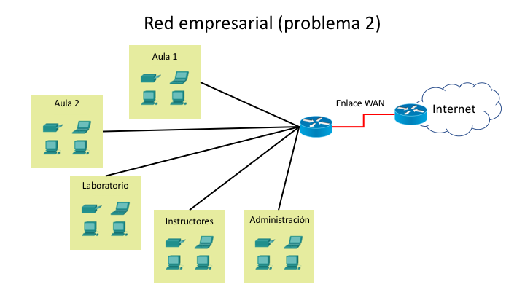

**Objetivo**

Realizar la división en subredes con VLSM (Máscara de Longitud Variable) a partir de una red Clase B.

**Enunciado**

La Academia Clásica ha adquirido una dirección Clase B 172.16.0.0/16. La academia necesita crear subredes para ofrecer seguridad de bajo nivel y control de broadcast en la LAN. El rango es suministrado por su proveedor de servicio de Internet (ISP).

En entorno local se estructura de la siguiente manera, requiriendo cada una de las secciones su propia subred:

* Aula 1: 28 nodos
* Aula 2: 22 nodos
* Laboratorio 1: 30 nodos
* Instructores: 12 nodos
* Administración: 8 nodos
* Enlace WAN de acceso a Internet: 2 nodos

Para llevar a cabo la división en subredes, debe utilizar los tamaños de subredes que incorporarán la cantidad de hosts más ajustada a los requisitos de hosts.

Complete la siguiente tabla de direccionamiento:

|  |  |  |  |  |
| --- | --- | --- | --- | --- |
| **Subred** | **Dir. Subred** | **Máscara Subred** | **Rango hosts** | **Dir. Broadcast** |
| Laboratorio | 172.16.0.0/27 | 255.255.255.224 | 172.16.0.1-172.16.0.30(/27) | 172.16.0.31/27 |
| Aula1 | 172.16.0.32/27 | 255.255.255.224 | 172.16.0.33-172.16.0.62(/27) | 172.16.0.63/27 |
| Aula2 | 172.16.0.64/27 | 255.255.255.224 | 172.16.0.65-172.16.0.94(/27) | 172.16.0.95/27 |
| Instructores | 172.16.0.96/28 | 255.255.255.240 | 172.16.0.97-172.16.0.110(/28) | 172.16.0.111/28 |
| Administración | 172.16.0.112/28 | 255.255.255.240 | 172.16.0.113-172.16.0.126(/28) | 172.16.0.127/28 |
| WAN | 172.16.0.128/30 | 255.255.255.252 | 172.16.0.129-172.16.0.130(/30) | 172.16.0.131/30 |